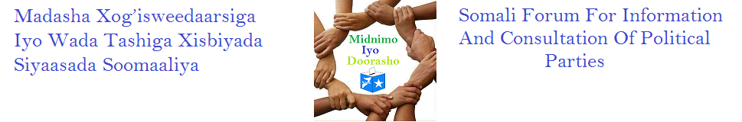
Ref:(001m/x/s2019) Date:--/--/
WAR-SAXAAFADEED
In Kabadan 15Xisbi Siyaasadeed Oo Maanta Kulan Ku Yeeshay Magaalada Muqdisho Ayaa waxa ay ka wada hadleen xaalada dalka iyo dabeesha dimoqraadiyada soomaaliya dood iyo falaanqeyn kadib ayaa xisbiyada waxa ay isku afgarteen qodobada kala ah:-
- In La Dhiso Madal Ay Ku Mideysanyihiin Axzaabta Siyaasada Dalka Ka Jira Sida Uu Tilmaamayo Qodobka 31aad Ee Xeerka Axzaabta Siyaasadeed
- Xisbiyada Siyaasada oo maata shirka ku yeeshay muqdisho waxa ay isku afgarteeen ugana baaqeen xukuumada in ay lagama maarmaan tahay so gudbinta xeerka doorashooyinka ee golaha xukuumada federaalka soomaaliya weli baaqiga ku ah loona soo gudbiyo golaha baarlamaanka
- Xisbiyada siyaasada waxay ugu baaqeen dowladaha daneeya dimoqraadiyada iyo arimaha soomaaliya in ay gacan ka geestan meel marinta doorashooyin qof iyo cod ah
- Xisbiyada ayaa waxa ay dib u dhigteen qodob La xiriirta xaalada amni iyo xernaashiyaha wadooyinka magaalada muqdisho ay ku sugantahay muqdisho
- Xisbiyada siyaasada ayaa waxa ay cadeynayaan inay diyaar u yihiin ka qeybgalka doorashada dalka ka dhici doonta 2020-2021
Ugu Dambeyntii Ayaa xisbiyada manta shirka isugu yimid waxa ay go’aansadeen in ay joogteeyaan kulamada ay isugu imaanayaan xisbiyada siyaasada iyagoona ugu baaqay xisbiyada kale ee aan manta kulan kasoo qeyb galin in ay ka soo qeyb galaan kulanka kan ku xiga haddii uu allaha awoode leh uu ogolaado taasoo loo balamay maalinta talaadada oo ay taariikhdu ku beegantahay 23/042019.
DHAMAAD
WABILLAAHI TOWFIIQ

